# Задания к уроку 2

**1.** **Задание**

Даны два вектора в трехмерном пространстве: (10,10,10) и (0,0,-10)

1. Найдите их сумму. (на листочке)

Ответ: (10,10,10) + (0,0,-10) = (10, 10, 0)

1. Напишите код на Python, реализующий расчет длины вектора, заданного его координатами. (в программе) см.файл lesson-3_gasilin.ipynb

**2. Задание (на листочке)**

Почему прямые не кажутся перпендикулярными? (см.ролик)

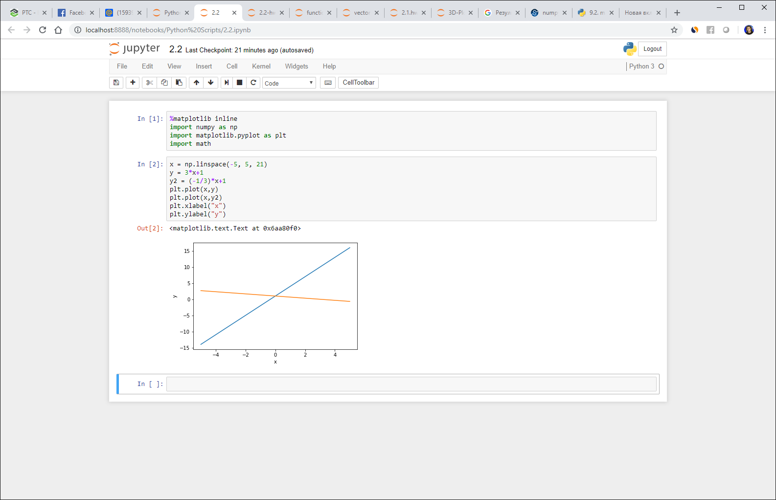

Ответ: Прямые не кажутся перпендикулярными потому, что масштаб единичного отрезка по оси x не совпадает с масштабом единичного отрезка по оси y. Правильно отмасштабированный вывод выглядит так:

|  |  |
| --- | --- |
| x = np.linspace(-5, 5, 21)  y = 3*x+1  y2 = (-1/3)*x+1    fig = plt.figure()  ax = fig.add_subplot(111)  ax.plot(x,y)  ax.plot(x,y2)  plt.xlabel("x")  plt.ylabel("y")  ax.set_aspect(1) |  |

**3.** **Задание (в программе)**

Напишите код на Python, реализующий построение графиков:

1. окружности,
2. эллипса,
3. гиперболы.

См. практическое задание в программе.

**4. Задание (на листочке)**

1) Пусть задана плоскость:  


Напишите уравнение плоскости, параллельной данной и проходящей через начало координат.

Ответ: Все параллельные плоскости имеют коллинеарные нормальные векторы. Поэтому для построения параллельной к (1) плоскости, проходящей через точку M0(x0, y0, z0) нужно взять в качестве нормального вектора искомой плоскости, нормальный вектор n=(A, B, C) плоскости (1). Далее нужно найти такое значение D, при котором точка M0(x0, y0, z0) удовлетворяла уравнению плоскости (1):

|  |  |
| --- | --- |
| Ax0+By0+Cz0+D = 0 | (2) |

Решим (2) относительно D:

|  |  |
| --- | --- |
| D=−(Ax0+By0+Cz0) | (3) |

Подставляя значение D из (3) в (1), получим:

|  |  |
| --- | --- |
| Ax+By+Cz−(Ax0+By0+Cz0)=0 | (4) |

Уравнение (4) можно представить также в следующем виде:

|  |  |
| --- | --- |
| A(x−x0)+B(y−y0)+C(z−z0)=0 | (5) |

Уравнение (5) является уравнением плоскости, проходящей через точку M0(x0, y0, z0) и параллельной плоскости (1).

В нашем случае M0 = (0, 0, 0). Поэтому ответ: Ax+By+Cz=0

2) Пусть задана плоскость: A1x + B1y + C1z + D1 = 0

и прямая:

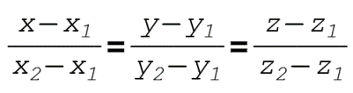  
Как узнать, принадлежит прямая плоскости или нет?

Ответ: Если A1x1 + B1y1 + C1z1 + D1 = 0 и A1x2 + B1y2 + C1z2 + D1 = 0 то точки (x1, y1, z1) и (x2, y2, z2) принадлежат плоскости. А значит и вся прямая принадлежит плоскости.

**5. Задание (в программе)**

1. Нарисуйте трехмерный график двух параллельных плоскостей.
2. Нарисуйте трехмерный график двух любых поверхностей второго порядка.

См. практическое задание в программе.

# Задание 3

**0. Задание (сделайте себе шпаргалку перед глазами, если не помните) - не присылать**

Чему равны синус, косинус, тангенс перечисленных углов?  
Запишите значения в таблицу:

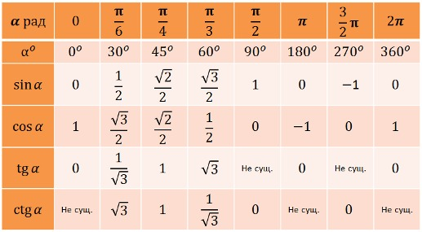

**1. Задание (в программе)**

Нарисуйте график функции:

y(x) = k∙cos(x – a) + b

для некоторых (2-3 различных) значений параметров k, a, b

См. практическое задание в программе.

**2. Задание**

Докажите, что при ортогональном преобразовании сохраняется расстояние между точками.

Линейное преобразование на плоскости

x’ = a11x + a12y+a13

y’ = a21x + a22y+a23

называется ***ортогональным****,*если выполняются соотношения

a211 + a221 = 1, a212 + a222 = 1, a11a12 + a21a22 = 0

***При ортогональных преобразованиях сохраняются расстояния между точками.***  
    Доказательство. Пусть точки M1(x1, y1) и M2(x2, y2) посредством ортогонального преобразования переводятся соответственно в точки M'1 (x'1, y'1) и M'2(x'2, y'2). Требуется доказать, что отрезки M1M2 и M'1M'2 имеют равные длины. С помощью формул получаем

| M'1 M'2|2 = [x’2 – x’1]2 + [y’2 – y’1]2 =

[a11(x2 – x1)+ a12(y2 – y1)]2 +[a21(x2 – x1)+ a22(y2 – y1)]2 =

(a211+a221) (x2 – x1)2 + 2(a11a12+a21a22) (x2 – x1) (y2 – y1) + (a221+a222) (y2 – y1)2 =

см. определение **ортогонального** преобразования

(x2 – x1)2 +(y2 – y1)2=| M1 M2|2

Итак, |M1M2| = |M'1M'2|. **Теорема доказана.**

**3. Задание (в программе)**

1. Напишите код, который будет переводить полярные координаты в декартовы.
2. Напишите код, который будет рисовать график окружности в полярных координатах.
3. Напишите код, который будет рисовать график отрезка прямой линии в полярных координатах.

См. практическое задание в программе. Решение реализовал в одном куске кода.

**4. Задание (в программе)**

1. Решите систему уравнений:

y = x2 – 1

exp(x) + x∙(1 – y) = 1

Ответ: (-1.581835352895898 1.5022030836712916)

(2.6181455730854304 5.854686241866794)

(4.2001058411580505 16.640889076926225)

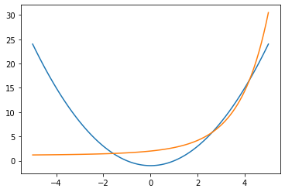

1. Решите систему уравнений и неравенств:

y = x2 – 1

exp(x) + x∙(1 – y) > 1

exp(x) + x – x y – 1 > 0

exp(x) + x– 1 > x y

